1. **Installer Node og npm**
   1. Åben <https://nodejs.org/en/>
   2. 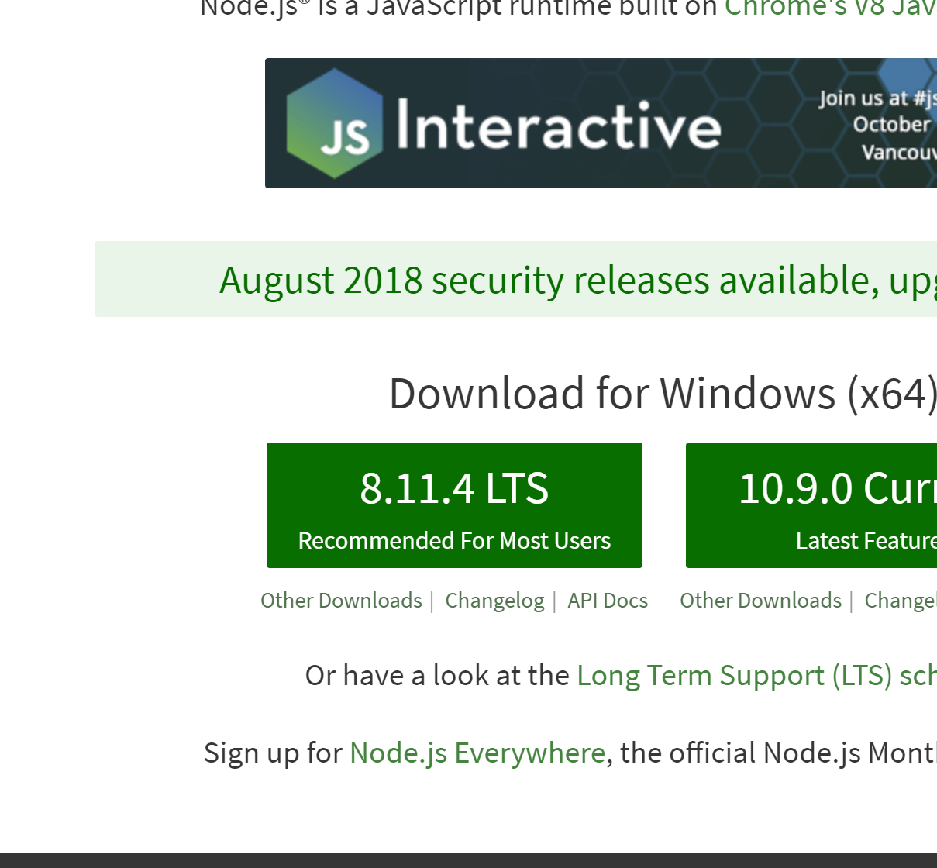
   3. Tryk på venstre grønne download knap, hvor der står ”Recommended for Most Users”
   4. Dobbeltklik og installer den downloadede fil.
   5. I installationsguiden trykker du next til alle muligheder indtil den begynder at installere.
   6. Når programmet er installeret, trykker du Finish
   7. Åben terminalen **som administrator** på Windows (højreklik og *kør som administrator*) og tjek om Node og npm er installeret ved at skrive ”node –v” og ”npm –v”. (Til MAC brugere: Hvis en kommando slår fejl, så skriv sudo i starten af kommandoen.)
   8. 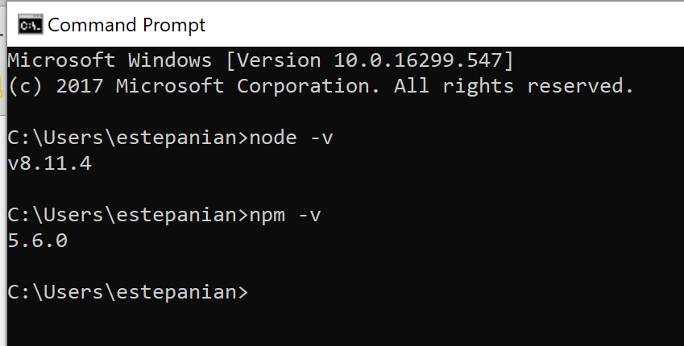
2. **Installation af React-Native**
   1. Vælg hvor du vil have dit React-Native workspace – altså den mappe, der skal indeholde alle dine projekter/apps. Eksempelvis naviger til:

\Users\*DITBRUGERNAVN*\Dokumenter

* 1. Dette gøres ved at bruge cd kommandoen til at finde frem til ønskede mappe. For eksempel for at nagivere videre ind i Dokumenter mappen fra ovenstående terminal-screenshot, skal du skrive (for at navigere en mappe tilbage skriver du cd ..”

cd Dokumenter

(for at navigere en mappe tilbage skriver du ”cd ..”

* 1. Hernæst opretter du dit workspace ved at skrive

mkdir react-native-workspace og derefter cd react-native-workspace

* 1. I terminalen skriver du følgende for at hente react-native ned:

npm install -g create-react-native-app

* + 1. Eksempel på MAC med sudo, hvis der er admin problemer:

sudo npm install –g create-react-native-app

* 1. Dernæst opretter du din første app ved at skrive (det kan tage noget tid):

create-react-native-app Exercise1

* 1. Navigér dernæst til din nye app ved:

cd Exercise1

* 1. Skriv dernæst følgende kommando for at starte projektet:

npm start

1. **Installation af Expo**
   1. Expo gør det muligt for dig at køre din app på din telefon samtidig med, at du udvikler, hvor Expo vil forsøge at opdatere appen, hver gang at du laver en ændring og gemmer.
   2. Få sekunder efter du har kørt ”npm start” vil du se en QR kode og nogle instrukser nedenunder. Før vi går videre, skal du finde og hente Expo appen i App Store / Play Butik på din telefon.
   3. Opret en bruger i Expo og naviger til Projects på din telefon. Sørg for at både din computer og din mobiltelefon er på samme wifi netværk.
   4. På **Android** skal du trykke på ”Scan QR Code” og scanne QR koden set i terminalen. Du vil derefter se appen starte op (Dette kan tage op til et par minutter).
   5. På **iOS** skal du først trykke ”s” inde i terminalen. Du vil så få muligheden for at skrive dit telefonnummer eller din email. Inkluder ”+45” i dit telefonnummer, hvis du vælger denne metode. Tryk derefter Enter. Du vil få et en SMS med linket du skal åbne i Expo.
2. **Installation af Visual Studio Code**
   1. *Det skal siges, at du her er velkommen til at bruge hvilken som helst text editor. Prøv dog at se om der findes et plugin/package til dit text editor, der gør, at den forstår react-native kode.*
   2. Hent Visual Studio Code fra følgende link <https://code.visualstudio.com/>
   3. På Windows skal du installere programmet. Tryk Next under hele installationen til den begynder at installere. Lad vær med at ændre nogen indstillinger.
   4. På Mac får du en .zip fil. Du skal blot udpakke denne, så har du VS Code som et standalone program, som du kan køre. Du kan med fordel smide den ind i mappen ”Macintosh HD/Programmer”, hvis du vil ”installere” programmet.
   5. Åben VS Code.
      1. Windows: Tryk ”Ctrl + Shift + X”
      2. Mac: Tryk “Cmd + Shift + X”
   6. Skriv “React Native Tools” I søgefeltet og tryk ”install” på øverste resultat. Genstart derefter programmet.
   7. Forsøg dernæst at åbne Exercise1 projektet ved at gå op i ”File” menuen og tryk på:
      1. Windows: ”Open Folder...”
      2. Mac: ”Open...”
   8. Naviger til jeres projektmappe, som i ovenstående eksempel burde ligge under

Users/*ditbrugernavn*/dokumenter/react-native-workspace/Exercise1

* 1. Naviger ind i mappen før du trykker Åben.

1. **Getting Started**
   1. Hvis du stadig har din app åben på din telefon, og Expo stadig kører i terminalen, er du nu klar til at udvikle.
   2. Åben App.js og forsøg at ændre teksten i et af <Text> tagsne eller lav et nyt tag. Når du trykker gemmer, burde du gerne se ændringen forekomme på din mobil efter et par sekunder.
   3. Du er nu klar.